**Кускова И.Л.**

МБОУ «Отрадненская СОШ №2»

Новоусманского муниципального района

Воронежской области

**Использование автодидактической системы обучения младших школьников письму (каллиграфия) для реализации деятельностного подхода ФГОС НОО**

*Скажи мне – и я забуду.*

*Покажи – и я, быть может, запомню.*

*Дай мне действовать самому - и я научусь.*

*Конфуций*

Успех продвижения ребенка в обучении и его психическое развитие зависят от степени сформированности и автоматизированности математических навыков, навыков чтения и письма. Задача начальной школы состоит не только в том, чтобы научить детей писать, освоить графическую систему языка и уметь переводить звуки в буквы, но и научить писать красиво и быстро.

Проблема красивого и разборчивого почерка стала в наши дни очень актуальной, являясь одной из наболевших проблем современной школы. В практике при письме встречаются следующие графические ошибки:

1. дети не соблюдают интервал между буквами в словах и неравномерно расставляют слова на строке;
2. буквы пишутся слишком размашисто или слишком узко;
3. очень часто в работах учеников встречается разнонаправленность наклона или чрезмерный наклон вправо или влево;
4. не соблюдается расположение букв по линии строки, то есть не держат линейность при письме;
5. не выдерживается нужная высота букв (слишком круто или слишком мелко);
6. встречается ломаность, вычурность письма;
7. имеет место "заборность", условность письма;
8. не соблюдается связанность букв при письме;
9. полная неразборчивость почерка.

Исходя из этого, возник вопрос: как формировать осознанное каллиграфическое умение и гарантированно получать высокие результаты практически у всех детей в условиях массового обучения? Как сделать уроки письма любимыми, а учение первоклассника с первых школьных дней – победным?

Необходимо обратить внимание на методику "Автодидактика: каллиграфия" Елены Александровны Сувориной, которая получила широкое признание. Я ознакомилась с этой методикой, изучила всю доступную информацию, прослушала вебинары самого автора. Поддержку проекту оказали и администрация, и родители, и мы закупили полное методическое обеспечение. УМК "Автодидактика: каллиграфия" разработан в русской школе г. Твери в 2002-2020 годах и стал лауреатом Топ 100 президентских грантов 2019 года.

Программа состоит из 84 часов обучения, которые рассчитаны на 18 часов пропедевтического добукварного периода "Готовимся к письму букв" и 66 часов основного букварного периода обучения грамоте. Курс каллиграфии построен от общего к частному, что означает, что дети начинают с обучения общим принципам и алгоритмам письма, а затем применяют эти знания для создания собственного способа письма каждой новой буквы. Главной задачей является безошибочное письмо элементов и букв с первого раза.

Пропедевтический этап обучения письму включает в себя ориентацию ребенка в условиях письма, освоение языка описания условий письма, научение письму простых и сложных элементов, анализ контура линии буквы с учетом правил расстановки разделительных точек и планов для открытия написания новой буквы, а также умение соединять буквы. В ходе обучения дети овладевают всеми необходимыми навыками и приемами для формирования графического навыка.

"Умные прописи" помогают ребенку учиться писать буквы правильно и красиво. Здесь используется набор карточек с письменными заглавными и строчными буквами русского алфавита. Для каждой буквы представлена технологическая план-карта самостоятельного исследования, открытия, конструирования и письма. Первая рабочая сторона карточки, с которой начинается работа ребенка, - это технологическая план-карта самостоятельного исследования, открытия, конструирования и письма ребенком новой буквы и ее элементов. Вторая сторона карточки – это схема-образец написания новой буквы (буква, элементы буквы с рабочими клетками и точками-опорами, порядком написания элементов и целой буквы). С данным образцом ребенок сверяет открытый им способ написания новой буквы и ее элементов. Карточки по мере изучения-открытия ребенок вкладывает в файловую папку «Моя каллиграфия». Ребенок пользуется схемами-образцами букв для самооценки и самокоррекции письма дома и на уроках.

Карточки с образцами написания букв пронумерованы в алфавитном порядке. Учитель может комплектовать их в произвольной последовательности и использовать при обучении по различным УМК обучения грамоте.

В основной букварный период обучения «Пишем буквы правильно и красиво» дети открывают общее правило анализа новой буквы и применяют его для открытия способа безошибочного письма новой буквы!

Поскольку порядок работы по карточке повторяется на каждом уроке букварного периода, дети быстро осваивают карточку как инструмент самостоятельной работы. Работают с карточкой и на уроке, и дома, если ребенок по какой-то причине урок пропустил.

Рабочая сторона карточки имеет 4 части-поля:

Аналитическая часть. Работа по алгоритму (плану) открытия новой буквы ДТЭБ («домик», точки, элементы, буква).

Место для рисунка. Ребенок рисует, на что похожа новая буква и/или ее новый элемент.

Строки для письма элементов.

Для отработки навыка письма я использую дидактический разрезной раздаточный материал для обведения букв (игра «Кто точнее»).

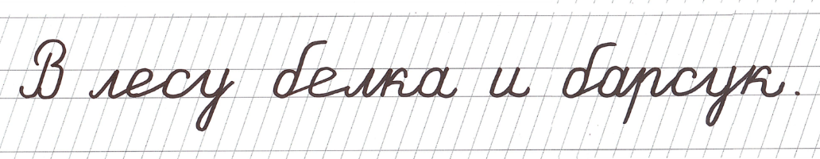

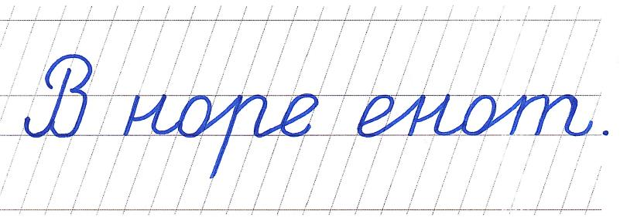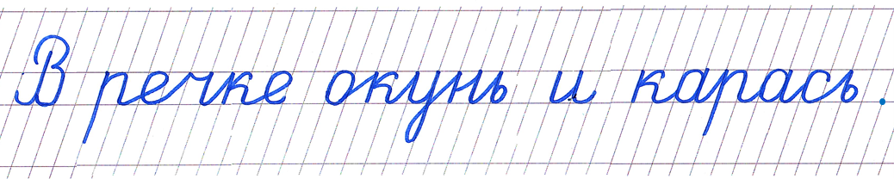

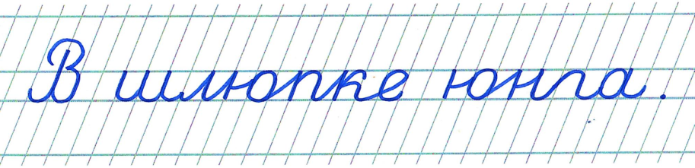

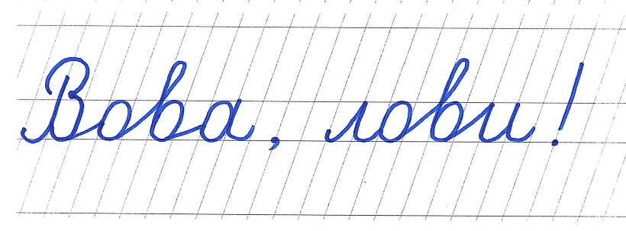

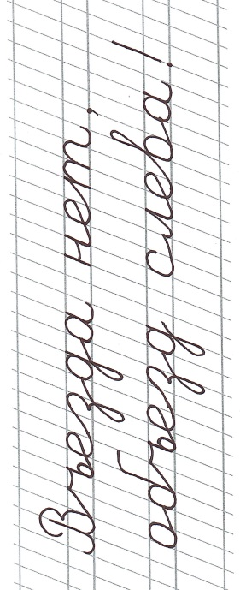

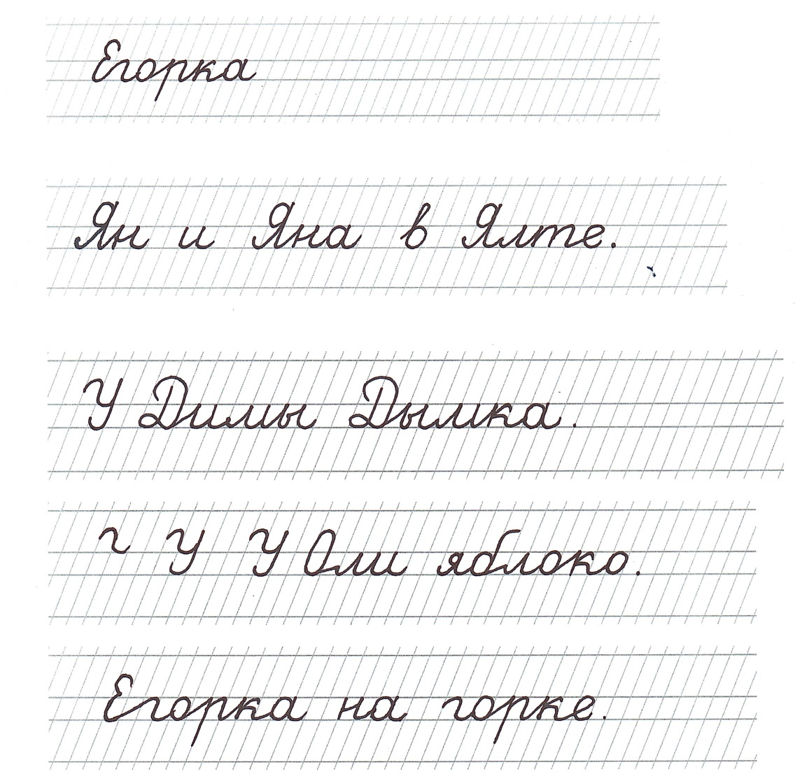

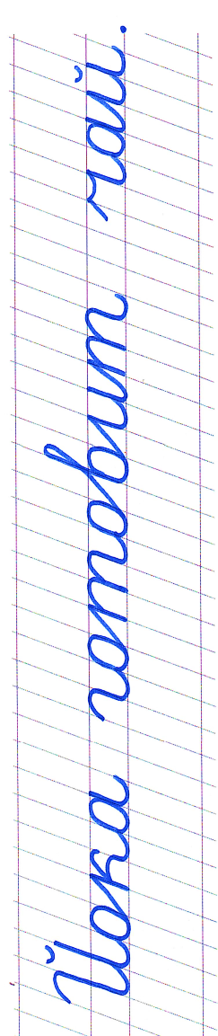

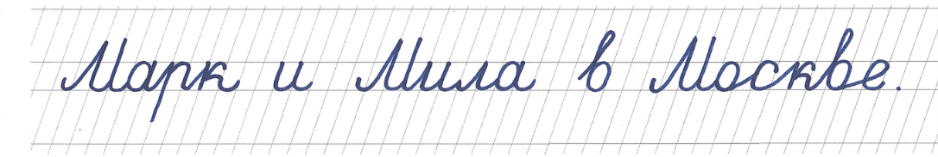

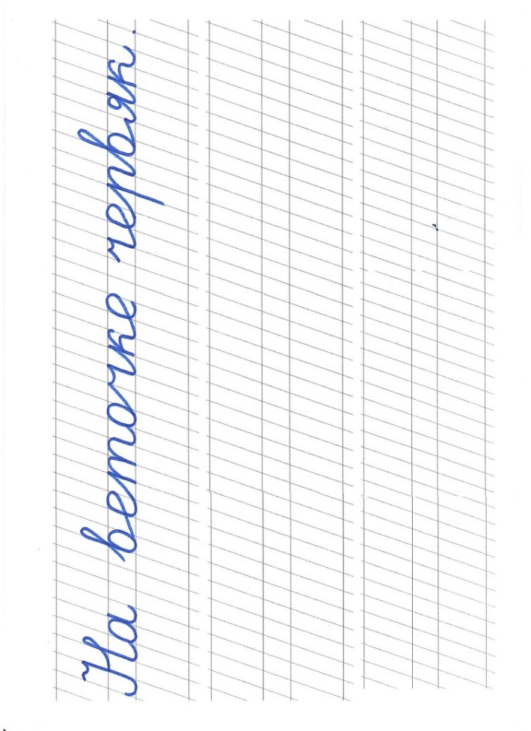

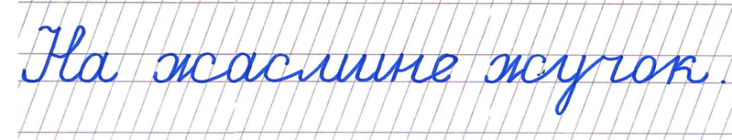

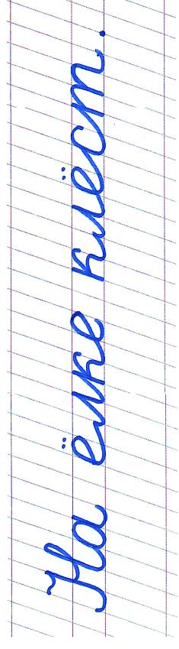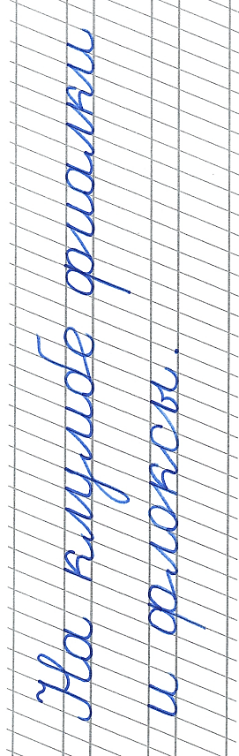

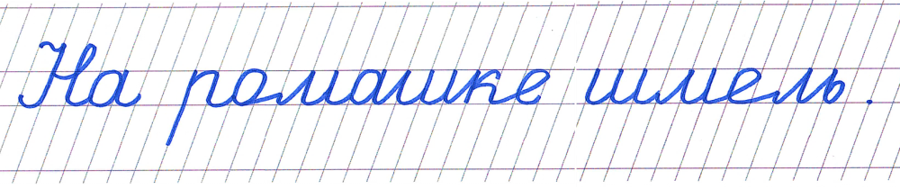

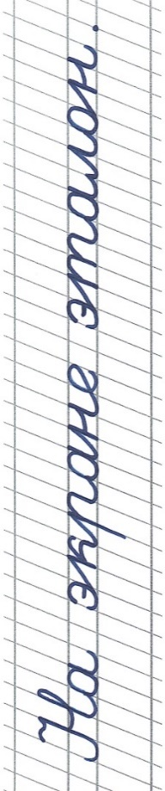

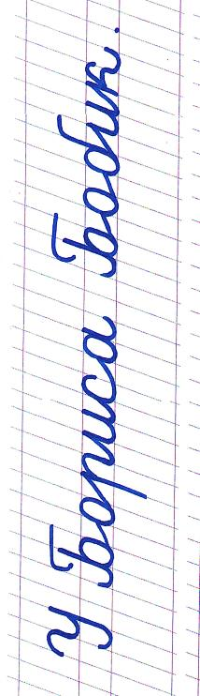

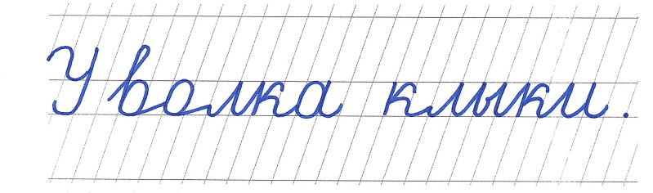

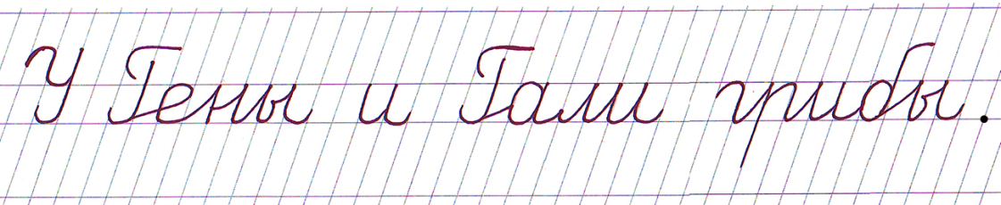

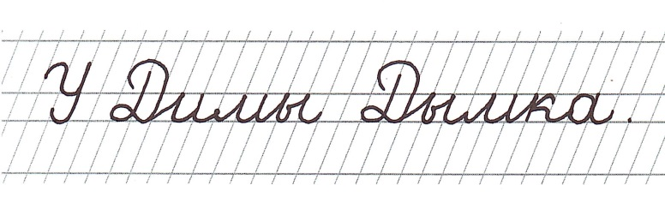

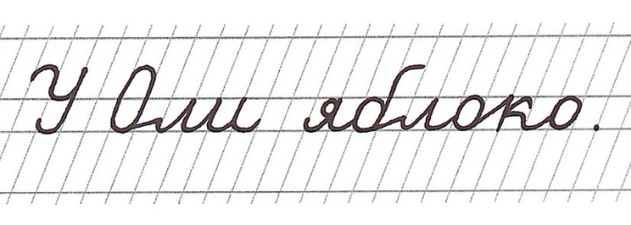

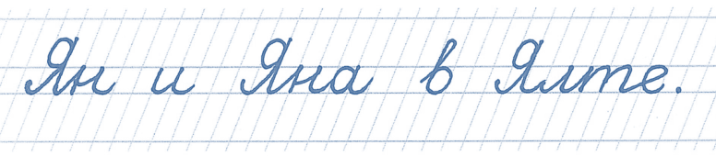

Итак, благодаря использованию методики "Автодидактика: каллиграфия" и "Умные прописи" учителя смогут сформировать осознанное каллиграфическое умение у детей и добиться высоких результатов в практическом применении. Это позволит сделать уроки письма любимыми для детей, а обучение первоклассников – успешным уже с первых школьных дней.

**Список литературы**

1. «Каллиграфия букв: умные прописи» под ред Е.А. Сувориной. Часть 1, 2 «Готовимся к письму букв». Учебно-методическое пособие. – Тверь, Тверской госуниверситет. 2020.
2. Суворина Е.А. УМК «Автодидактика: каллиграфия». Методические рекомендации к курсу «Каллиграфия» различных УМК по русскому языку для 1-го класса. – Тверь, Русская школа. 2020.
3. <http://www.каллиграфия.рус>
4. https://vk.com/umpropisi